19.05.2025

5-А-Б кл.

Історія

вч. Рзаєва Н.О.

**Тема: Час в уявленнях людини протягом історії.**

**Мета уроку:** ознайомити здобувачів освіти з одиницями вимірювання історичного часу та особливостями лічби часу в історії; розвивати ключові компетентності: спілкування державною мовою; математична компетентність; інформаційно-цифрова компетентність; уміння вчитися впродовж життя; соціальна та громадянська компетентності; розвивати історичну компетентність (хронологічну, просторову, інформаційну, логічну, аксіологічну); виховувати пунктуальність, організованість, відповідальність.

**Актуалізація опорних знань**

Міркуємо!

Що у людини є незмінним? (День народження)

Яка наука допомагає визначати дні народження історичних подій!

Чи кожна історична подія має точну дату (число, місяць, рік)?

**Перегляньте відео:** [**https://youtu.be/4gAwRNoQf90?si=ui4TmIEkwIOW_Hz8**](https://youtu.be/4gAwRNoQf90?si=ui4TmIEkwIOW_Hz8)

**Мотивація навчальної діяльності**

Чому саме зараз ми зібралися на урок? Як ми дізналися, що пора розпочати урок історії?

Дійсно, за годинником, який показує ЧАС.

А що таке час, як історичне поняття?

**Вивчення нового матеріалу**

Історію прийнято вимірювати часом.

Одним із головних завдань істориків є вивчення дійсних історичних подій і фактів, визначення часу, коли вони відбулися. Тому в науці використовують поняття історичний час.

Поміркуймо!

Поміркуйте над визначенням понять «час» і «історія» — спробуйте пояснити, що таке історичний час. Коли розпочався історичний час?

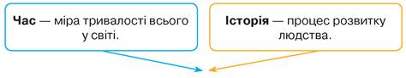

**Робота з поняттями (запишіть)**

Історичний час **—** це час розвитку людства, який триває від виникнення людини і спрямований у майбутнє.

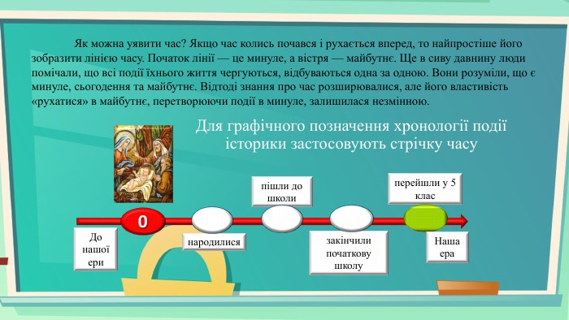

**Хвилинка відпочинку (руханка)**

<https://youtu.be/foFUavVgKg4?si=-T7KDsWBtUHewBc4>

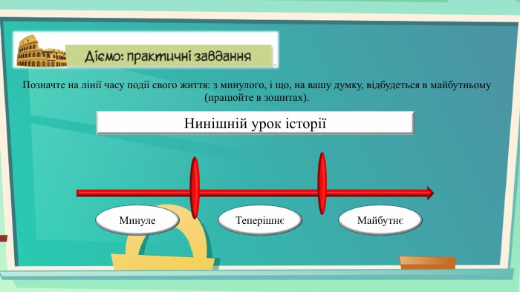

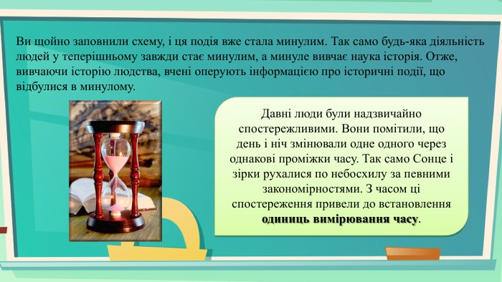

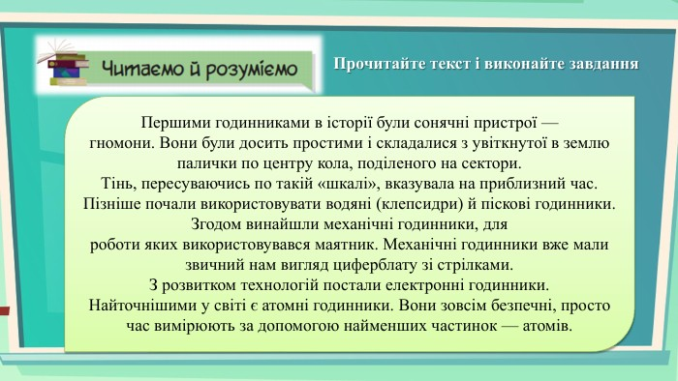

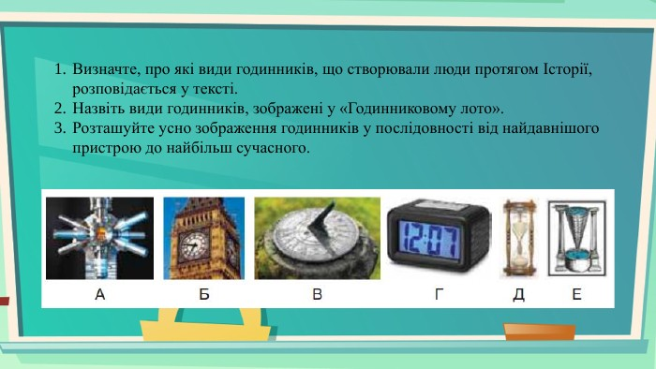

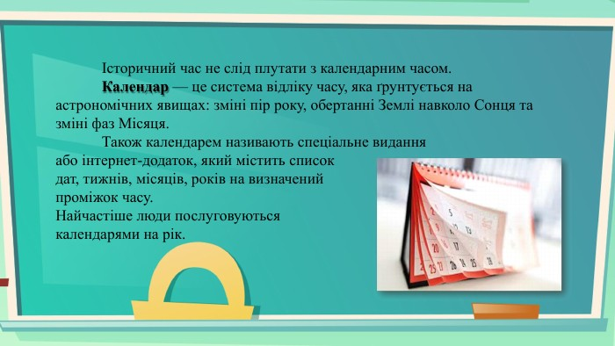

**Узагальнення. Систематизація. Рефлексія.**

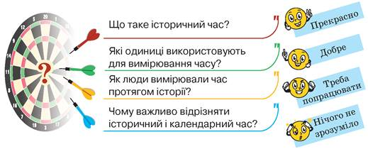

**Домашнє завдання:**

* Повторення вивченого матеріалу.

**Завдання надсилайте на освітню платформу Human або на ел. адресу** [**nataliarzaeva5@gmail.com**](mailto:nataliarzaeva5@gmail.com)

**Бажаю успіхів у навчанні!**